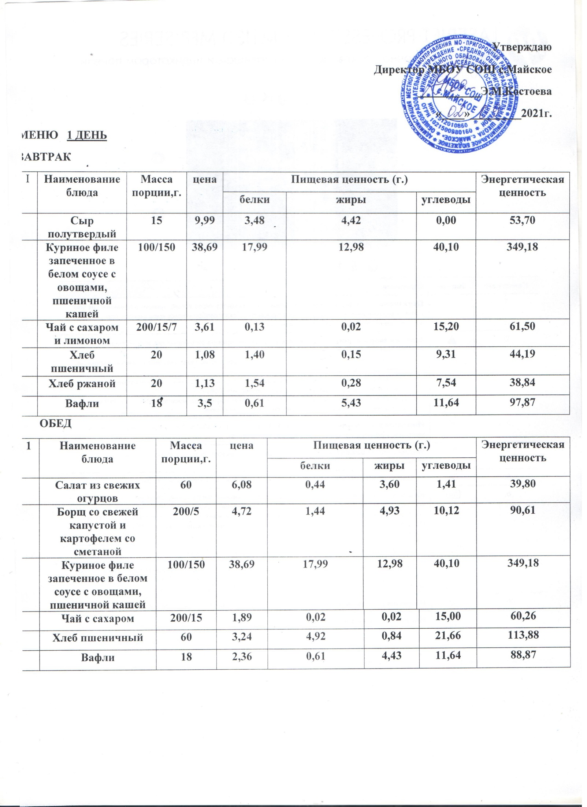
МЕНЮ 2 ДЕНЬ
ЗАВТРАК
2 | Наименование блюда | Масса порции,г. | цена | Пищевая ценность (г.) |  |  | Энергетическая ценность
 |  |  |  | белки | жиры | углеводы
 | Масло сливочное | 10 | 5,82 | 0,05 | 7,25 | 0,08 | 65,77
 | Сосиска отварная | 50 | 16,07 | 10,40 | 10,05 | 0,40 | 133,65
 | Пюре картофельное с маслом сливочным | 150/5 | 15,33 | 3,21 | 5,86 | 30,65 | 188,18
 | Хлеб пшеничный | 20 | 1,08 | 1,40 | 0,15 | 9,31 | 44,19
 | Хлеб ржаной | 20 | 1,13 | 1,54 | 0,28 | 7,54 | 38,84
 | Чай с сахаром | 200/15 | 1,89 | 0,02 | 0,02 | 15,00 | 60,26
 | Банан | 100/150 | 16,68 | 1,50 | 0,50 | 21,00 | 94,50
ОБЕД
2 | Наименование блюда | Масса порции,г. | цена | Пищевая ценность (г.) |  |  |  |  | Энергетическая ценность
 |  |  |  | белки | жиры |  | углеводы
 | Салат витаминный/ 2 вариант | 60 | 7,04 | 1,99 | 2,53 |  | 5,30 |  | 51,93
 | Суп с макаронными изделиями | 200 | 2,87 | 1,91 | 3,06 |  | 10,39 |  | 76,74
 | Сосиска отварная | 50 | 16,07 | 10,40 | 10,05 |  | 0,40 |  | 133,65
 | Компот из свежих яблок и черной смородины | 200 | 11,09 | 0,49 |  | 0,18 |  | 29,80 | 122,50
 | Хлеб пшеничный | 60 | 3,24 | 4,92 |  | 0,84 |  | 21,66 | 113,88
 | Вафли | 18 | 2,36 | 0,61 |  | 4,43 |  | 11,64 | 88,87

МЕНЮ 3 ДЕНЬ
ЗАВТРАК
3 | Наименование блюда | Масса порции,г. | цена | Пищевая ценность (г.) |  |  | Энергетическая ценность
 |  |  |  | белки | жиры | углеводы
 | Масло сливочное | 10 | 5,82 | 0,05 | 7,25 | 0,08 | 65,77
 | Яйцо отварное | 40 | 7,02 | 5,08 | 4,60 | 0,28 | 62,84
 | Шницель говяжий с кашей гречневой и маслом сливочным | 80/150/5 | 39,34 | 12,84 | 8,95 | 43,05 | 304,11
 | Хлеб ржаной | 20 | 1,13 | 1,54 | 0,28 | 7,54 | 38,84
 | Хлеб пшеничный | 20 | 1,08 | 1,40 | 0,15 | 9,31 | 44,19
 | Чай с сахаром и лимоном | 200/15/7 | 3,61 | 0,13 | 0,02 | 15,20 | 61,50
ОБЕД
3 | Наименование блюда | Масса порции,г. | цена | Пищевая ценность (г.) |  |  |  |  | Энергетическая ценность
 |  |  |  | белки | жиры |  | углеводы
 | Икра свекольная | 60 | 6,96 | 1,66 | 4,50 |  | 7,01 |  | 75,18
 | Суп картофельный с горохом и зеленью | 200 | 4,81 | 3,10 | 4,30 |  | 8,70 |  | 85,90
 | Шницель говяжий с кашей гречневой и маслом сливочным | 80/150/5 | 39,34 | 12,84 | 8,95 |  | 43,05 |  | 304,11
 | Компот из свежих яблок | 200 | 3,65 | 0,16 |  | 0,00 |  | 23,40 | 94,24
 | Хлеб пшеничный | 60 | 3,24 | 4,92 |  | 0,84 |  | 21,66 | 113,88
МЕНЮ 4 ДЕНЬ
ЗАВТРАК
4 | Наименование блюда | Масса порции,г. | цена | Пищевая ценность (г.) |  |  | Энергетическая ценность
 |  |  |  | белки | жиры | углеводы
 | Ватрушка с творгом | 75 | 12,39 | 7,15 | 6,48 | 21,14 | 171,48
 | Котлета куриная с макаронами отварными и маслом сливочным | 80/150/5 | 33,47 | 14,10 | 12,75 | 21,45 | 256,95
 | Чай с сахаром и лимоном | 200/15/7 | 3,61 | 0,13 | 0,02 | 15,20 | 61,50
 | Хлеб пшеничный | 20 | 1,08 | 1,40 | 0,15 | 9,31 | 44,19
 | Банан | 100/150 | 16,68 | 1,50 | 0,50 | 21,00 | 94,50
ОБЕД
4 | Наименование блюда | Масса порции,г. | цена | Пищевая ценность (г.) |  |  |  |  | Энергетическая ценность
 |  |  |  | белки | жиры |  | углеводы
 | Салат витаминный/ 1 вариант | 60 | 4,99 | 0,95 | 3,64 |  | 2,86 |  | 48,00
 | Суп с крестьянский с крупой рисовой и сметаной | 200/5 | 6,26 | 1,78 | 5,30 |  | 10,33 |  | 96,14
 | Котлета куриная с макаронами отварными и маслом сливочным | 80/150/5 | 33,47 | 14,10 | 12,75 |  | 21,45 |  | 256,95
 | Компот из сухофруктов | 200 | 3,46 | 0,44 |  | 0,00 |  | 29,59 | 120,12
 | Хлеб пшеничный | 60 | 3,24 | 4,92 |  | 0,84 |  | 21,66 | 113,88
 | Зефир | 18 | 6,58 | 0,20 |  | 0,03 |  | 19,57 | 79,31
МЕНЮ 5 ДЕНЬ
ЗАВТРАК
5 | Наименование блюда | Масса порции,г. | цена | Пищевая ценность (г.) |  |  | Энергетическая ценность
 |  |  |  | белки | жиры | углеводы
 | Масло сливочное | 10 | 5,82 | 0,05 | 7,25 | 0,08 | 65,77
 | Рыба запеченная | 80 | 30,41 | 15,30 | 5,80 | 5,00 | 133,40
 | Пюре картофельное с маслом сливочным | 150/5 | 15,33 | 3,21 | 5,86 | 30,65 | 188,18
 | Чай с сахаром | 200/15 | 1,89 | 0,02 | 0,02 | 15,00 | 60,26
 | Хлеб ржаной | 20 | 1,13 | 1,54 | 0,28 | 7,54 | 38,84
 | Хлеб пшеничный | 20 | 1,08 | 1,40 | 0,15 | 9,31 | 44,19
ОБЕД
5 | Наименование блюда | Масса порции,г. | цена | Пищевая ценность (г.) |  |  |  |  | Энергетическая ценность
 |  |  |  | белки | жиры |  | углеводы
 | Винегрет овощной | 60 | 2,54 | 0,96 | 6,09 |  | 4,40 |  | 76,25
 | Суп картофельный с клецками, сметаной и зеленью | 200 | 2,87 | 3,20 | 5,23 |  | 17,30 |  | 129,07
 | Рыба запеченная | 80 | 30,41 | 15,30 | 5,80 |  | 5,00 |  | 133,40
 | Пюре картофельное с маслом сливочным | 150/5 | 15,33 | 3,21 |  | 5,86 |  | 30,65 | 188,18
 | Чай с сахаром и лимоном | 200/15/7 | 3,61 | 0,13 |  | 0,02 |  | 15,20 | 61,50
 | Хлеб пшеничный | 60 | 3,24 | 4,92 |  | 0,84 |  | 21,66 | 113,88

МЕНЮ 6 ДЕНЬ
ЗАВТРАК
6 | Наименование блюда | Масса порции,г. | цена | Пищевая ценность (г.) |  |  | Энергетическая ценность
 |  |  |  | белки | жиры | углеводы
 | Яйцо отварное | 40 | 7,02 | 5,08 | 4,60 | 0,28 | 62,84
 | Курица запеченная с кашей гречневой и маслом сливочным | 80/150/5 | 38,5 | 17,30 | 16,21 | 32,50 | 345,09
 | Чай смородиново-яблочный | 200 | 10,27 | 0,42 | 0,18 | 29,80 | 122,50
 | Хлеб пшеничный | 20 | 1,08 | 1,40 | 0,15 | 9,31 | 44,19
 | Хлеб ржаной | 20 | 1,13 | 1,54 | 0,28 | 7,54 | 38,84
ОБЕД
6 | Наименование блюда | Масса порции,г. | цена | Пищевая ценность (г.) |  |  |  |  | Энергетическая ценность
 |  |  |  | белки | жиры |  | углеводы
 | Салат из квашенной капусты | 60 | 6,11 | 1,02 | 5,20 |  | 5,07 |  | 71,16
 | Суп картофельный с фасолью и зеленью | 200 | 5,21 | 4,20 | 5,30 |  | 14,90 |  | 124,10
 | Курица запеченная с кашей и маслом сливочным | 80/150/5 | 38,5 | 17,30 | 16,21 |  | 32,50 |  | 345,09
 | Чай с сахаром | 200/15 | 1,89 | 0,02 |  | 0,02 |  | 15,00 | 60,26
 | Хлеб пшеничный | 60 | 3,24 | 4,92 |  | 0,84 |  | 21,66 | 113,88
 | Печенье | 26 | 2,93 | 1,82 |  | 2,13 |  | 19,80 | 105,65

МЕНЮ 7 ДЕНЬ
ЗАВТРАК
7 | Наименование блюда | Масса порции,г. | цена | Пищевая ценность (г.) |  |  | Энергетическая ценность
 |  |  |  | белки | жиры | углеводы
 | Масло сливочное | 10 | 5,82 | 0,05 | 7,25 | 0,08 | 65,77
 | Котлета говяжья с макаронами отварными и маслом сливочным | 80/150/5 | 43,09 | 15,27 | 11,63 | 40,39 | 327,31
 | Чай с сахаром | 200/15 | 1,89 | 0,02 | 0,02 | 15,00 | 60,26
 | Хлеб пшеничный | 20 | 1,08 | 1,40 | 0,15 | 9,31 | 44,19
 | Хлеб ржаной | 20 | 1,13 | 1,54 | 0,28 | 7,54 | 38,84
 | Яблоко | 100 | 4,99 | 0,40 | 0,40 | 9,80 | 44,40
ОБЕД
7 | Наименование блюда | Масса порции,г. | цена | Пищевая ценность (г.) |  |  |  |  | Энергетическая ценность
 |  |  |  | белки | жиры |  | углеводы
 | Икра кабачковая | 60 | 3,3 | 0,90 | 4,82 |  | 4,34 |  | 64,34
 | Борщ со свежей капустой и картофелем со сметаной | 200/5 | 4,72 | 1,44 | 4,93 |  | 10,12 |  | 90,61
 | Котлета говяжья с макаронами отварными и маслом сливочным | 80/150/5 | 43,09 | 15,27 | 11,63 |  | 40,39 |  | 327,31
 | Компот из свежих яблок | 200 | 3,65 | 0,16 |  | 0,00 |  | 23,40 | 92,24
 | Хлеб пшеничный | 60 | 3,24 | 4,92 |  | 0,84 |  | 21,66 | 113,88

МЕНЮ 8 ДЕНЬ
ЗАВТРАК
8 | Наименование блюда | Масса порции,г. | цена | Пищевая ценность (г.) |  |  | Энергетическая ценность
 |  |  |  | белки | жиры | углеводы
 | Сыр полутвердый | 15 | 9,99 | 3,48 | 4,42 | 0,00 | 53,70
 | Тефтели из говядины в томатном соусе с кашей гречневой | 80/60/150 | 33,60 | 16,10 | 15,37 | 49,65 | 401,33
 | Чай с сахаром и лимоном | 200/15/7 | 3,61 | 0,13 | 0,02 | 15,20 | 61,50
 | Хлеб пшеничный | 20 | 1,08 | 1,40 | 0,15 | 9,31 | 44,19
 | Хлеб ржаной | 20 | 1,13 | 1,54 | 0,28 | 7,54 | 38,84
 | Яблоко | 100 | 4,99 | 0,40 | 0,40 | 9,80 | 44,40
ОБЕД
8 | Наименование блюда | Масса порции,г. | цена | Пищевая ценность (г.) |  |  |  |  | Энергетическая ценность
 |  |  |  | белки | жиры |  | углеводы
 | Салат из белокочанной капусты | 60 | 3,05 | 0,78 | 2,95 |  | 3,87 |  | 45,15
 | Рассольник ленинградский с крупой перловой | 200/5 | 8,99 | 2,05 | 5,60 |  | 13,14 |  | 111,16
 | Тефтели из говядины в томатном соусе с кашей гречневой | 80/60/150 | 33,60 | 16,10 | 15,37 |  | 49,65 |  | 401,33
 | Хлеб пшеничный | 60 | 3,24 | 4,92 | 0,84 |  | 21,66 |  | 113,88
 | Компот из смородины | 200 | 9,12 | 0,40 |  | 0,08 |  | 25,60 | 104,72
МЕНЮ 9 ДЕНЬ
ЗАВТРАК
9 | Наименование блюда | Масса порции,г. | цена | Пищевая ценность (г.) |  |  | Энергетическая ценность
 |  |  |  | белки | жиры | углеводы
 | Масло сливочное | 10 | 5,82 | 0,05 | 7,25 | 0,08 | 65,77
 | Рыба запеченная | 80 | 30,41 | 15,30 | 5,80 | 5,00 | 133,40
 | Пюре картофельное с маслом сливочным | 150/5 | 15,33 | 3,21 | 5,86 | 30,65 | 188,18
 | Чай с сахаром | 200/15 | 1,89 | 0,02 | 0,02 | 15,00 | 60,26
 | Хлеб ржаной | 20 | 1,13 | 1,54 | 0,28 | 7,54 | 38,84
 | Хлеб пшеничный | 20 | 1,08 | 1,40 | 0,15 | 9,31 | 44,19
ОБЕД
9 | Наименование блюда | Масса порции,г. | цена | Пищевая ценность (г.) |  |  |  |  | Энергетическая ценность
 |  |  |  | белки | жиры |  | углеводы
 | Салат морковный | 60 | 2,78 | 0,80 | 4,50 |  | 4,20 |  | 60,50
 | Суп картофельный с макаронными изделиями и зеленью | 200 | 2,63 | 2,10 | 6,59 |  | 17,30 |  | 136,91
 | Рыба запеченная | 80 | 30,41 | 15,30 | 5,80 |  | 5,00 |  | 133,40
 | Пюре картофельное с маслом сливочным | 150/5 | 15,33 | 3,21 | 5,86 |  | 30,65 |  | 188,18
 | Чай с сахаром и лимоном | 200/15/7 | 3,61 | 0,13 |  | 0,02 |  | 15,20 | 61,50
 | Хлеб пшеничный | 60 | 3,24 | 4,92 |  | 0,84 |  | 21,66 | 113,88
МЕНЮ 10 день
ЗАВТРАК
10 | Наименование блюда | Масса порции,г. | цена | Пищевая ценность (г.) |  |  | Энергетическая ценность
 |  |  |  | белки | жиры | углеводы
 | Масло сливочное | 10 | 5,82 | 0,05 | 7,25 | 0,08 | 65,77
 | Сырники из творога с молоком сгущенным | 120/20 | 44,17 | 21,00 | 17,00 | 34,30 | 374,20
 | Хлеб ржаной | 20 | 1,13 | 1,54 | 0,28 | 7,54 | 38,84
 | Чай с сахаром | 200/15 | 1,89 | 0,02 | 0,02 | 15,00 | 60,26
 | Яблоко | 100 | 4,99 | 0,40 | 0,40 | 9,80 | 44,40
ОБЕД
10 | Наименование блюда | Масса порции,г. | цена | Пищевая ценность (г.) |  |  |  |  | Энергетическая ценность
 |  |  |  | белки | жиры |  | углеводы
 | Салат из свежих огурцов | 60 | 6,08 | 0,44 | 3,60 |  | 1,41 |  | 39,80
 | Суп картофельный с горохом и зеленью | 200/ | 4,81 | 3,10 | 4,30 |  | 8,70 |  | 85,90
 | Котлета куриная с макаронами отварными и маслом сливочным | 80/150/5 | 33,47 | 14,10 | 12,75 |  | 21,45 |  | 256,95
 | Компот из свежих яблок | 200 | 3,65 | 0,16 |  | 0,00 |  | 23,40 | 94,24
 | Хлеб пшеничный | 60 | 3,24 | 4,92 |  | 0,84 |  | 21,66 | 113,88
 | Зефир | 18 | 6,58 | 0,20 |  | 0,03 |  | 19,57 | 79,31

